Г л а в а 19
РАДИОЛОКАЦИОННЫЕ СИСТЕМЫ ОБЕСПЕЧЕНИЯ
БЕЗОПАСНОСТИ ПОЛЕТОВ
И БОЕВОГО ПРИМЕНЕНИЯ НА МАЛЫХ ВЫСОТАХ
19.1. ПРИНЦИПЫ ОБЕСПЕЧЕНИЯ БЕЗОПАСНОСТИ
ПОЛЕТОВ НА МАЛЫХ И ПРЕДЕЛЬНО МАЛЫХ ВЫСОТАХ
1. Структурная схема комплексов радиолокационного
обеспечения безопасности полета на малых высотах.
Индикация препятствий
Измерение структуры рельефа местности впереди самолета является одним из основных условий для успешного полета на малой высоте. Использование для этой цели топографических карт и знание своего местоположения с высокой точностью позволяют решать эту задачу.
При этом необходимо иметь точные карты и совершенные навигационные системы. Однако многие препятствия на картах не показаны. Это выдвигает требование иметь на борту летательного аппарата автономную систему измерения структуры рельефа и обнаружения отдельных опасных препятствий. Системы измерения рельефа при выполнении полета на малых высотах должны быть объединены в единый комплекс с соответствующими системами управления полетом, навигационными системами, бортовой ЭВМ и индикаторной системой. Структурная система возможного варианта РЭ комплекса полета на малых высотах приведена на рис. 19.1. Можно выделить следующие основные группы систем и устройств:
- информационно-измерительные системы определения параметров рельефа местности. Это РЛС профильного полета (РПП), радиолокационные высотомеры малых высот;
- датчики и системы получения информации о текущем местоположении самолета и параметрах его полета (навигационные системы, датчики углов атаки, перегрузок и другие дополнительные датчики);

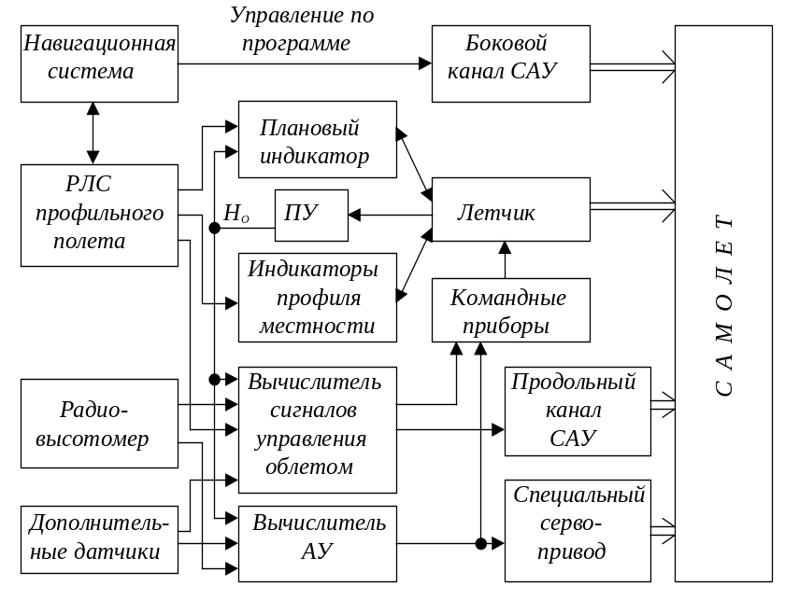Рис. 19.1
-система автоматического управления самолетом (САУ) (каналы управления в вертикальной плоскости (продольный канал САУ), управления в горизонтальной плоскости (боковой канал САУ);
- бортовая ЭВМ управления полетом на малых высотах (или отдельные алгоритмы в программах математического обеспечения в центральной ЭВМ) (вычислитель сигналов управления полетом);
- автомат увода (АУ) самолета с опасной высоты;
- индикаторная система и пульты управления (ПУ).
При полете на малых высотах может выполняться ручное, полуавтоматическое и автоматическое управление. При ручном управлении вся информация о препятствиях и рельефе впереди самолета, полученная в РПП, подается на индикаторы управления полетом. Известно несколько разновидностей представления информации о рельефе местности.
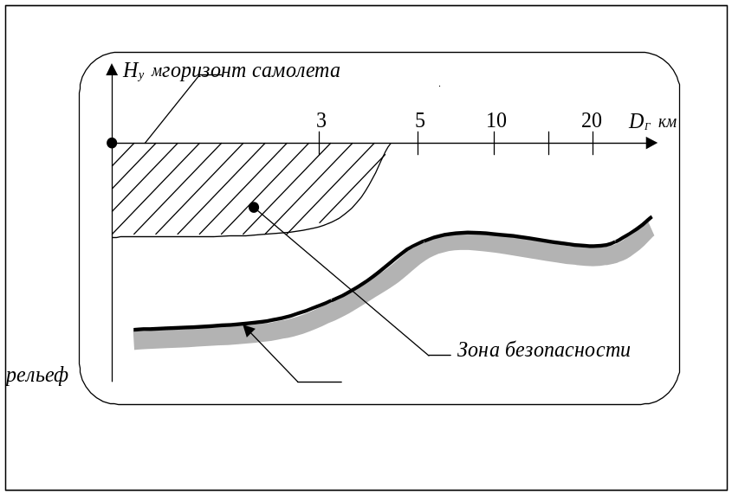
Индикатор продольного профиля (рис. 19.2) отображает часть сечения рельефа местности в вертикальной плоскости по линии пути самолета. Изображение дается в координатах «упрежденные высоты H_{у} и горизонтальная дальность D_{г}». Шкала по дальности обычно имеет логарифмическую градуировку. Иногда вместо упрежденной высоты дается градуировка в угловых величинах по наклону. Безопасность полета обеспечивается, если в пределы контура безопасности («лыжа» на экране) на экране индикатора не попадают отражения от поверхности земли. Если же в этом контуре отраженные сигналы появляются, необходимо начать набор высоты полета.

Рис. 19.2.
Индикатор продольного профиля применяется при выполнении облета препятствий («сложение» за рельефом местности) в режиме ручного управления или для контроля полета летчиком при автоматическом облете препятствий.
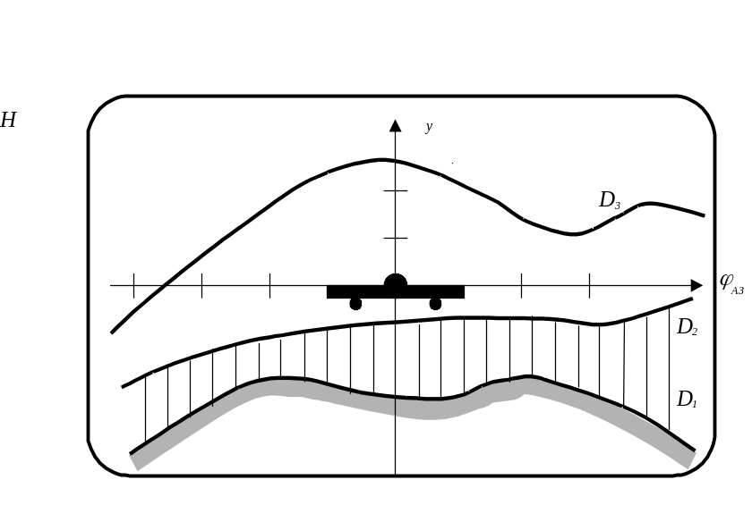Индикатор поперечного профиля (рис. 19.3) показывает поперечное сечение рельефа местности вертикальной плоскостью, перпендикулярной вектору путевой скорости самолета на одном каком-то расстоянии от РЛС, или показываются поперечные сечения на нескольких расстояниях от РЛС (на рис. 19.3 представлены сечения на трех дальностях от РЛС). Такой индикатор может использоваться как при облете, так и при обходе препятствий. При ручном управлении индекс самолета не должен быть ниже соответствующей линии сечения рельефа (на рис. 19.3 это среднее сечение, соответствующее, например, 10с полета).

Рис. 19.3
Плановый индикатор препятствий (рис. 19.4) позволяет наблюдать те участки рельефа на РЛ изображении поверхности земли, которые имеют упрежденную высоту меньше допустимого значения. Иногда дается несколько сечений высот (как на топографических картах). Указанный индикатор позволяет выполнять обход препятствий и предупреждает об опасных районах на траектории полета. В 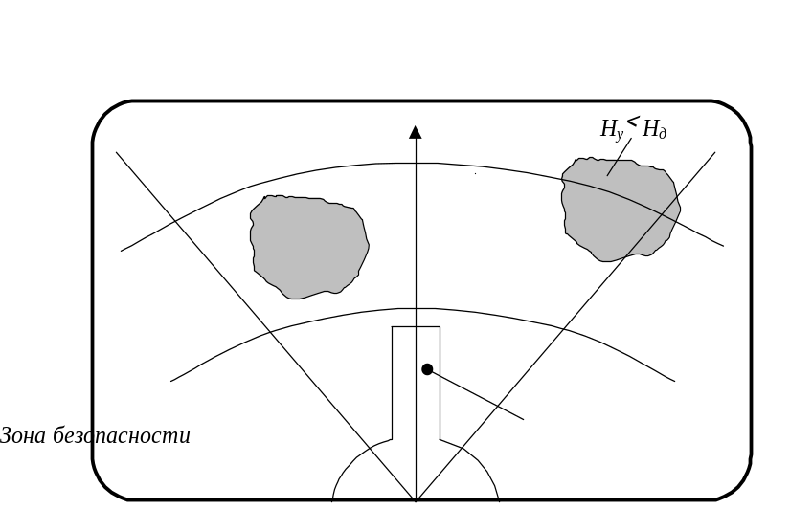зоне безопасности не должно быть индикации препятствий.

Рис.19.4
В ряде случаев возможно упрощенное представление степени отклонения упрежденных высот от заданной высоты безопасного полета при выполнении облета препятствий. Определяется упрежденная высота только на одном заданном расстоянии от РЛС и сравнивается с заданной высотой. На экран индикатора (обычно на лобовом стекле) выносится метка, показывающая, на сколько отличается истинная упрежденная высота от заданной. Однако такие индикаторы более уместны при выполнении полуавтоматического и автоматического облета и обхода препятствий для контроля и управления полетом самолета.

2. Автоматические и полуавтоматические системы облета
и обхода препятствий
При выполнении автоматического или полуавтоматического полета с облетом или обходом препятствий радиолокационная система и каналы управления самолетом образуют замкнутую систему автоматического управления (рис. 19.5). В зависимости от структуры рельефа, наличия тех или иных препятствий вырабатывается сигнал рассогласования между требуемым положением вектора скорости самолета, который обеспечивает безопасный облет препятствий, и текущим вектором скорости. Сигнал рассогласования сводится к нулю, когда выполняется полет на заданной допустимой высоте относительно контура продольного рельефа местности. В дополнении к измеряемым РЛС величинам (расстояние или угловое положение элементов поверхности) важным для безопасности является и текущая высота самолета, поступающая от радиолокационного высотомера малых высот. В процессе полета над районами с относительно малым уровнем радиолокационных отражений (например, над водными поверхностями) высота и скорость изменения высоты используются для вычисления команд, обеспечивающих полет на заданной высоте полета.
Закон управления полетом для автоматических систем облета препятствий формируется, используя непосредственно измеряемые РЛС координаты элементов поверхности земли, а именно расстояние до элемента поверхности и угла места. В зависимости от первичной измеряемой величины системы управления полетом можно разделить на системы с управлением по разности расстояний и с управлением по разности угловых величин (наклона или угла места).
В автоматической системе облета препятствий с управлением по относительной дальности осуществляется непрерывное сравнение измеренной текущей дальности D_{т} и некоторой опорной дальности D_{о} (рис. 19.6). Опорная дальность D_{о} вычисляется в ЭВМ в соответствии с заданной высотой полета, скоростью полета самолета, допустимыми перегрузками, типом самолета и видом рельефа. Сигнал ошибки Δε вырабатывается как величина, пропорциональная разно-
Рис. 19.5
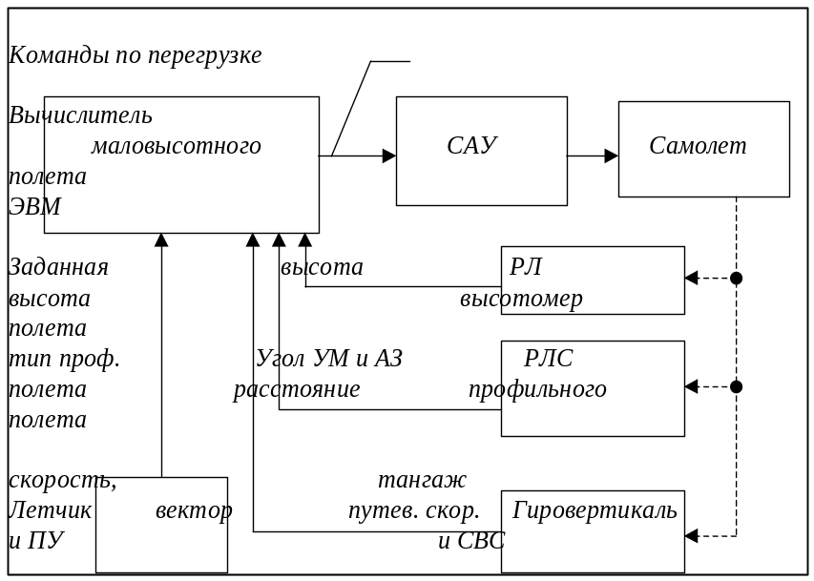
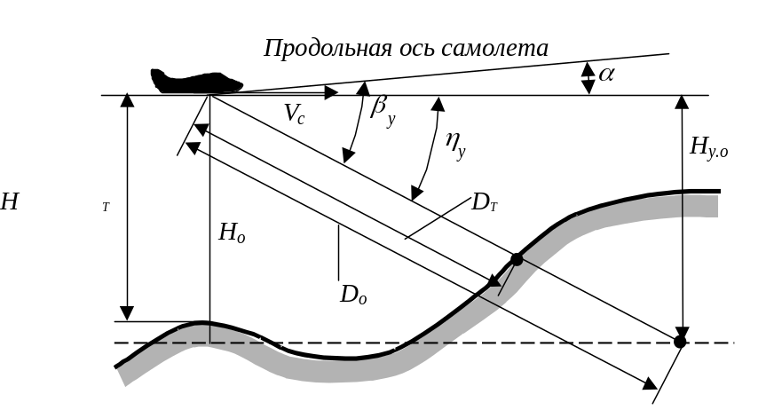
Рис. 19.6

сти расстояний D₀ и D_{т:}
Δε=K₁(D_{о}–D_{т}), (19.1)
где K₁ – коэффициент пропорциональности.
В соответствии с сигналом ошибки Δε вырабатывается сигнал управления самолетом в вертикальной плоскости. Измерение текущей дальности D_{т} осуществляется от РЛС до упрежденной точки поверхности впереди самолета. Направление, в котором измеряется расстояние D_{т}, соответствует углу β_{у} (это установочный угол оси измерительно-информационного устройства, например РЛС, относительно продольной оси самолета), который равен сумме угла атаки самолета α и угла η_{у}, который в свою очередь определяется по величине заданной упрежденной высоты полета H_{уо} и установочной дальности D₀ (см. рис. 19.6)
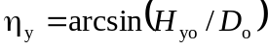. (19.2)
Таким образом, установочный угол β_{у} равен
β_{у}= α – η_{у}. (19.3)
Для обеспечения безопасности полета вводится и дублирующий сигнал управления Δε_{д} от радиовысотомера малых высот, который измеряет текущую высоту полета самолета H_{т} (непосредственно под самолетом):
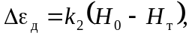 (19.4)
где H₀ – заданная высота полета. Сигналы от высотомера использу-
ются для управления самолетом при отсутствии сигнала от РЛС.
Автоматическая система облета препятствий угломерного типа. Сигнал управления вырабатывается по разности установочного угла β₀ и текущего значения угла места β_{т} элемента поверхности (рис. 19.7):
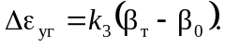 (19.5)
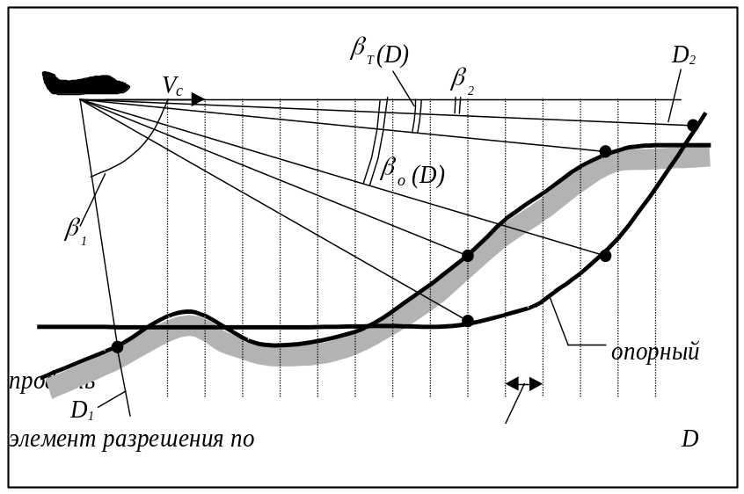
Рис. 19.7
Если угловое положение β_{т} элемента поверхности отличается от установочного значения β₀, то подается сигнал на маневрирование в вертикальной плоскости.
Возможно формирование сигналов управления и по интегральному алгоритму. Например, если вычислен опорный профиль (рис. 19.7), который соответствует переменным установочным углам β₀(D) в некотором диапазоне от β₁ до β₂ или в диапазоне наклонных дальностей от D₁ до D₂, то текущее распределение углов β_{т}(D) позволит сформировать интегральную ошибку
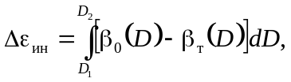 (19.6)
где учитываются только отрицательные разности углов β₀(D)–β_{т}(D). Возможно выбрать для управления и мажоритарный алгоритм, когда (рис. 19.8)
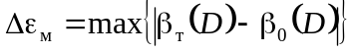. (19.7)
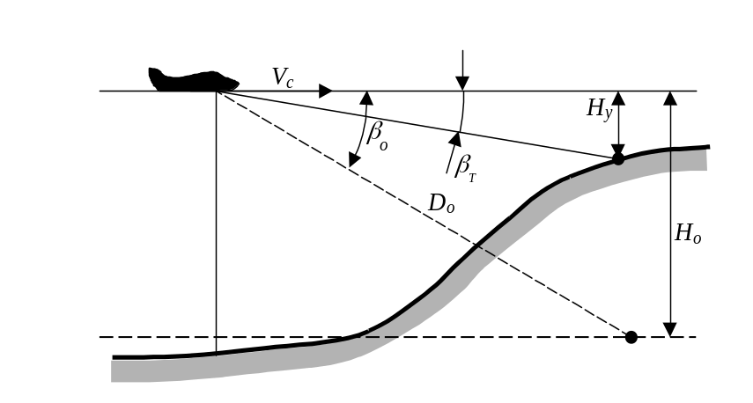
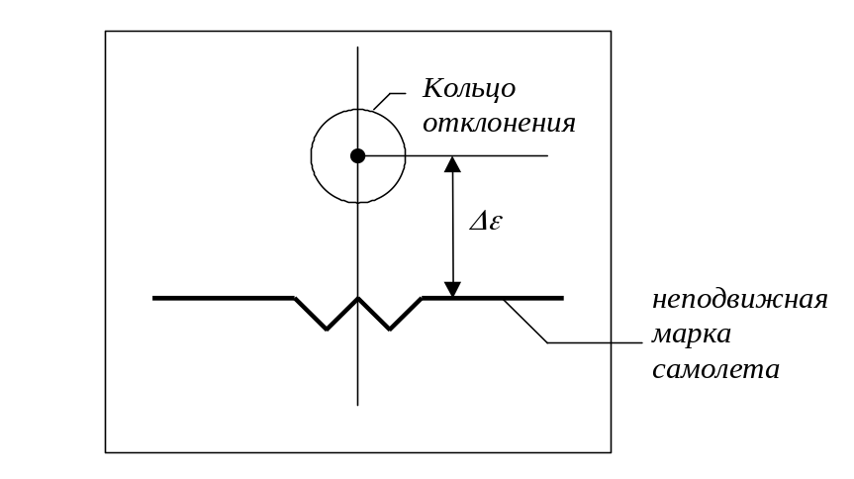Рис. 19.8
Рис.19.9
Имеются и другие алгоритмы управления, которые могут учитывать ряд ограничений на выбор сигналов управления. Например, может быть введено ограничение по углу кабрирования или пикирования, или ограничения по перегрузке. Индикация в режимах автоматического облета препятствий обычно соответствует различным представлениям параметра рассогласования измеряемой (или вычисляемой) и заданной величины. Например, на рис. 19.9 показан вид индикации отклонения от заданных условий полета. Кольцо отклонения указывает, что необходимо выполнить полет с набором высоты. Рассогласование Δε может быть различным по своему смыслу. Например, оно может соответствовать просто величине отклонения от заданной высоты или отклонение текущего угла визирования элемента поверхности β_{т} от установочного β₀ и т.п.
3. Выбор принципа работы РЛС
Для решения задач обеспечения профильного полета на малых и предельно малых высотах могут применяться информационно-измерительные системы (датчики), использующие различные участки спектра электромагнитных колебаний. Однако должны быть выбраны такие, которые обеспечивают определение не только расстояний до элементов поверхности, но и измерение угловых величин: наклона и азимута точек на поверхности земли.
Возможно, например, применение квантовых оптико-электронных (лазерных) систем и радиолокационных устройств. Однако работа лазерных систем существенно зависит от условий распространения света в нижних слоях атмосферы. В условиях дождя, тумана, дымовых сред и других скоплений взвешенных в воздухе частиц работа лазерных систем малоэффективна: существенно уменьшается дальность и ухудшается точность измерения координат.
По всем указанным причинам для обеспечения полета на малых высотах целесообразно применение РЛ систем. При анализе возможностей радиолокационных систем следует исходить из того, что применение сантиметрового диапазона волн позволяет обеспечить всепогодную работу РПП, измерять расстояния и угловые величины с высокой точностью. Если имеется возможность сформировать узкий луч ДН антенны и направить его под заданным углом к поверхности земли, то можно выполнить измерения всех необходимых координат методом максимума. Однако луч должен быть весьма узким – не больше 0,1-0,3°. На малых высотах луч антенны охватывает большой участок на поверхности земли (рис. 19.10,а). Например, при ширине луча 2° и при угле наклона 10° в пределах ДН попадает участок дальности (при высоте полета 100м) в пределах от 2 до 6 км. На рис 19.10,б показано, как изменяется видеосигнал, отраженный от поверхности земли, на выходе приемника. Видно, что отсутствуют какие-либо характерные особенности, по которым можно было бы определить расстояние по заданному угловому положению оси ДН, или угол места элемента поверхности на установленном расстоянии. Чтобы измерить расстояние, необходимо иметь узкий луч (на рис. 19.10,а луч 2). Для обеспечения высокой точности измерения расстояния порядка 10-50м необходимо иметь ширину луча (при измерении по максимуму) порядка 5-8′, но такую узкую диаграмму направленности антенны в передней части самолета получить невозможно, если не перейти в миллиметровый диапазон
63. Изд.№9768
волн. Например, при длине волны 1см размер антенны в вертикаль-
ном направлении должен быть порядка 10-12м, что совершенно не
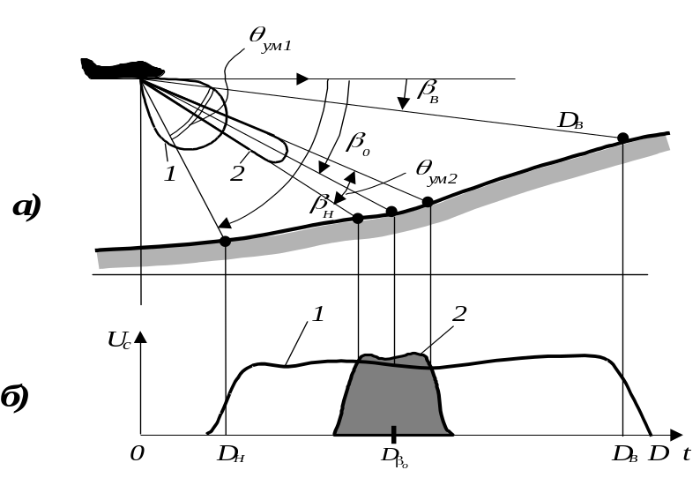приемлемо на самолете. Указанную ширину ДН можно получить в
Рис. 19.10
миллиметровом диапазоне при длине волны 1-2мм, но РЛС при такой длине волны из-за поглощения в сложных условиях погоды практически работать не сможет, если требуемая дальность действия РЛС более 2-3км.
Рассмотренные трудности с измерением координат достаточно просто решаются при применении моноимпульсного метода работы РЛС. Для определения расстояния до поверхности земли по равносигнальному направлению (РСН) или определения углового положения элемента поверхности относительно РСН с необходимой точностью не требуются антенны больших размеров и нет необходимости переходить в миллиметровый диапазон волн. При работе моноимпульсного измерительного устройства в составе РЛ системы профильного полета отраженные сигналы поступают в два канала приема и при совместной их обработке можно определить необходимые координаты элементов поверхности.
Для устранения трудностей, связанных с неоднозначностью по дальности, при ВЧП и СЧП частота повторения импульсов (ЧПИ) выбирается обычно в пределах 1900-3000Гц, то есть используются низкие ЧПИ. Приемопередающий тракт РЛС может быть как некогерентного, так и когерентного типа.
Для вертолетов могут использоваться РЛС и миллиметрового диапазона волн немоноимпульсного типа при решении задач обеспечения полета на малых и предельно малых высотах.
4. Классификация РЛС профильного полета
Классифицировать РПП можно, в первую очередь, по признаку основной измеряемой координаты элементов поверхности земли.
В первую группу I (рис. 19.11) включены РПП, в которых основной измерительной операцией является определение углового положения (угла места) элемента поверхности земли. Наклонная дальность при этом считается известной, неизмеряемой величиной. Известное значение дальности выставляется селекторными стробами дальности или определяется по величине задержки относительно импульса передатчика t_{д}=2D/с. Упрежденная высота H_{у}, как уже отмечалось, находится по формуле
63*
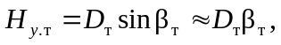 (19.8)
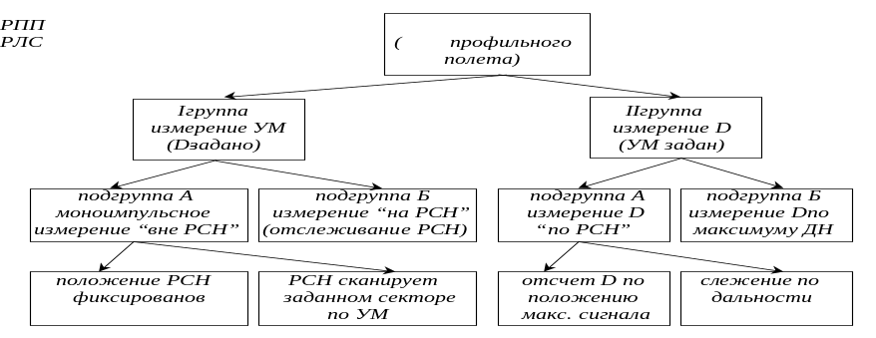где D_{т} – известное текущее значение дальности, а β_{т} – угол наклона элемента поверхности, который измеряется моноимпульсным методом.

Рис.19.11
Во вторую группу II входят РПП, в которых основной измерительной операцией является определение расстояния по заданному направлению, которое задается от бортовой ЭВМ и, как правило, соответствует положению РСН антенной системы по углу места и азимуту.
В первой группе I различают устройства с моноимпульсным измерением «вне РСН» (подгруппа А) и устройства с измерением «на РСН» (подгруппа Б) и с отслеживанием положения РСН до совмещения с линией визирования элемента поверхности. РПП подгруппы Б не требуют выполнения нормировки сигналов с высокой точностью в отличие от РПП подгруппы А. Характерным для них является автоматическое отслеживание по углу места всех изменений в положении элемента поверхности (угол места определяется по положению РСН).
Во вторую II группу РПП входят устройства, в которых характерным является измерение расстояний по заданному или известному значению углов места. Возможны две подгруппы: (А), когда измерения расстояния выполняются только по одному направлению, по РСН, и подгруппа (Б), когда измеряется расстояние вдоль оси ДН, которая в процессе сканирования «просматривает» по углу места все элементы поверхности в заданном диапазоне. Следует отметить, что подгруппа Б относится к РПП с узкими ДН, например, при применении миллиметрового диапазона волн в вертолетном варианте РПП.
Рассмотрим принципы работы наиболее характерных РЛС для указанных групп классификации РПП.
19.2. РАДИОЛОКАЦИОННЫЕ СИСТЕМЫ ОБЕСПЕЧЕНИЯ
БЕЗОПАСНОСТИ ПОЛЕТА НА МАЛЫХ ВЫСОТАХ
1. Угломерные радиолокационные системы профильного полета
Во всех РПП, входящих в подгруппу А первой группы I, применяются моноимпульсные РЛ устройства, осуществляющие измерение угла наклона по методу «вне РСН». Пеленгационная характеристика моноимпульсного устройства при выполнении нормировки сигнала обеспечивает получение однозначного соответствия выходного напряжения U_{вых} и углового отклонения γ направления на элемент поверхности от РСН. Обеспечивается «мгновенное» измерение углов наклона для всех элементов поверхности при прохождении облучающего импульса вдоль поверхности земли (рис. 19.12,а).
Выходной сигнал U_{вых} является только функций угла отклонения γ
U_{вых}(γ)=К_{п}γ, (19.9)
где K_{п} – крутизна пеленгационной характеристики.
На рис. 19.12,б показано, как изменяется напряжение U_{вых} в зависимости от времени задержки t_{д} или, что одно и то же, от наклонной дальности D. Видно, что зависимость U_{вых}(D) повторяет с определенными искажениями форму продольного сечения профиля рельефа. Таким образом, в угломерной системе подгруппы А за один период повторения импульсов можно измерить углы места всех элементов продольного профиля в пределах зоны облучения. Это свой-
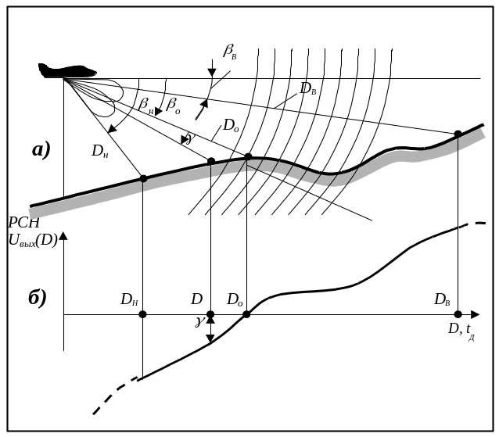
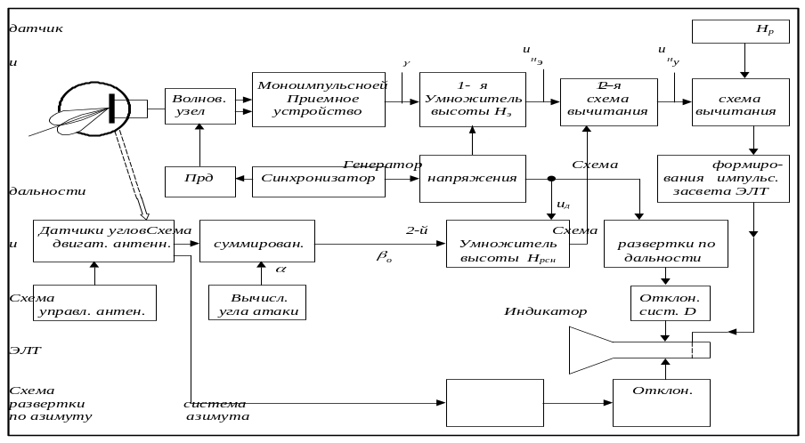
Рис. 19.12
Рис. 19.13

ство моноимпульсной РПП лежит в основе разработанной структурной схемы РЛ устройства, формирующего зависимость упрежденной высоты H_{у}(D) от расстояния D до элемента поверхности. На рис. 19.13 приведена структурная схема, а на рис. 19.14 даны временные диаграммы, поясняющие работу этой схемы.
Упрежденная высота H_{у} относительно поверхности земли, например над точкой А (см. рис. 19.14,а) равна
H_{у}=H_{рсн}–ΔH_{э}, (19.10)
где H_{рсн} – высота плоскости полета над равносигнальным направлением РСН, равная
H_{рсн}≅D_{а} β₀, (19.11)
β₀- угол наклона РСН относительно горизонта самолета, а ΔH_{э} – высота точки А над РСН, равная
ΔH_{э}≅D_{а} γ_{а}. (19.12)
Таким образом, высота H_{у} равна
Н_{у}=D_{а}(β₀ – γ_{а}). (19.13)
Все указанные операции реализуются в представленной структурной схеме (см. рис. 19.13). Напряжение с выхода моноимпульсного устройства U_{γ} (диаграмма б на рис. 19.14) подается на 1-й умножитель, на который подается напряжение U_{д}, пропорциональное расстоянию (диаграмма в на рис. 19.14). В результате умножения формируется напряжение U_{нэ}, пропорциональное отрезку высоты ΔH_{э} (диаграмма г). Формируется также напряжение U_{н рсн}, пропорциональное высоте над РСН, H_{рсн} (диаграмма д). Для осуществления этой операции напряжение дальности U_{д} подается на второй (2-й) умножитель, на который поступает также напряжение, зависящее от угла β₀. Полученные напряжения высот Н_{рсн} и ΔH_{э} вычитаются в 1-й схеме вычитания. В результате получаем напряжение U_{ну}, пропорциональное упрежденной высоте H_{у} (диаграмма е).
Дальнейшее использование полученной зависимости напряжения высоты H_{у} от расстояния зависит от выбранного вида индикации или метода обхода или облета препятствий.
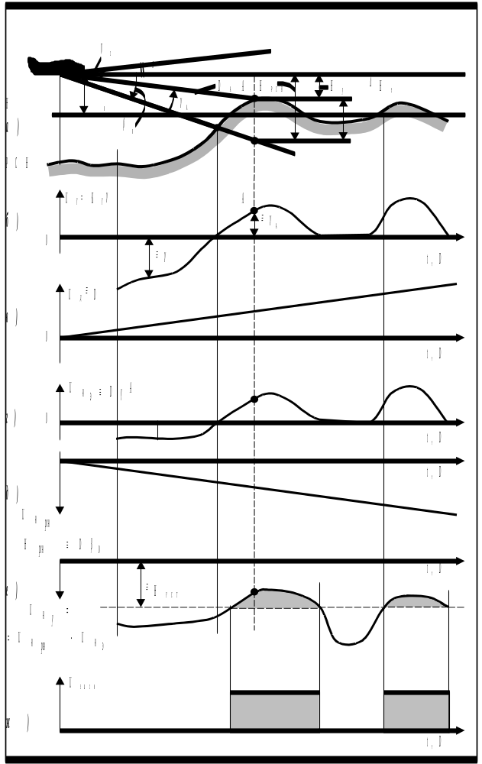
Рис.19.14
Например, для получения индикации продольного рельефа достаточно подать на систему отклонения электронного луча по вертикали в ЭЛТ индикатора напряжение высоты H_{у}. Соответственно для плановой индикации препятствий следует выделить те участки продольного профиля, где H_{у} меньше заданной высоты полета H_{уст} (диаграмма ж).
Другим вариантом построения угломерных РПП является структурные схемы с измерением угла наклона элементов поверхности путем отслеживания РСН (подгруппа Б первой I-й группы на рис. 19.11). Данные об угловом положении элемента поверхности снимаются с датчиков положения РСН в пространстве. Сигнал с выделенного стробом дальности участка поверхности поступает на РЛ измеритель угловых координат. Система слежения устанавливает РСН таким образом, чтобы на выходе РЛС сигнал ошибки был бы равен нулю. Если перемещать строб дальности во времени вдоль поверхности, то РСН будет непрерывно отслеживать угловое положение элемента поверхности.
Достоинством такой РПП является относительно менее высокие требования к качеству выполнения нормировки в моноимпульсном измерителе углов наклона. К недостатку следует отнести необходимость введения следящей системы, что приводит к определенному запаздыванию во времени информации о продольном профиле местности.
2. Дальномерные радиолокационные системы
профильного полета
В дальномерных РПП с измерением наклонной дальности до элемента поверхности характерной операцией является задание углового положения РСН или оси антенной системы. Именно в направлении, заданном РСН, измеряется расстояние до поверхности земли. Рассмотрим несколько вариантов построения РПП с определением расстояния по РСН.
Амплитудный суммарно-разностный метод измерения расстояний путем обострения суммарной диаграммы направленности. Для пояснения принципа работы РПП рассмотрим упрощенную структурную схему (рис. 19.15) моноимпульсного измерителя угла места.

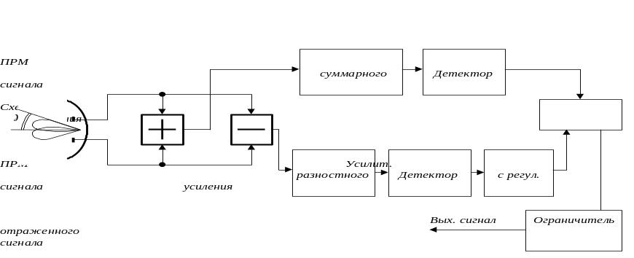
Рис.19.15
Антенна моноимпульсной суммарно-разностной РЛ системы имеет две ДН, пересекающиеся на РСН (рис. 19.16,а). После выполнения суммирования и вычитания сигналов этих двух ДН они поступают по двум каналам: суммарному и разностному, усиливаются и подаются на амплитудные детекторы (рис. 19.16,б и в). После детектирования сигналы разностного канала вычитаются из суммарного. Так как нулевое значение разностного сигнала соответствует положению РСН, то положение точки РСН соответствует максимуму сигнала на выходе вычитающего устройства (рис. 19.16,г). Цифры 1 и 2 на рис. 19.16,в,г соответствуют различным уровням усиления разностного сигнала. Этот выходной сигнал можно рассматривать как «обостренную» суммарную диаграмму направленности, положение максимума которой по оси задержки во времени или оси дальности определяет расстояние до точки поверхности земли, расположенной на пересечении РСН с поверхностью земли. Это расстояние будем называть «расстоянием по РСН» D_{рсн}.
Временные диаграммы, приведенные на рис. 19.17, иллюстрируют описанный метод определения расстояния по РСН. Временная диаграмма a соответствует сигналам, принимаемым по верхней ДН

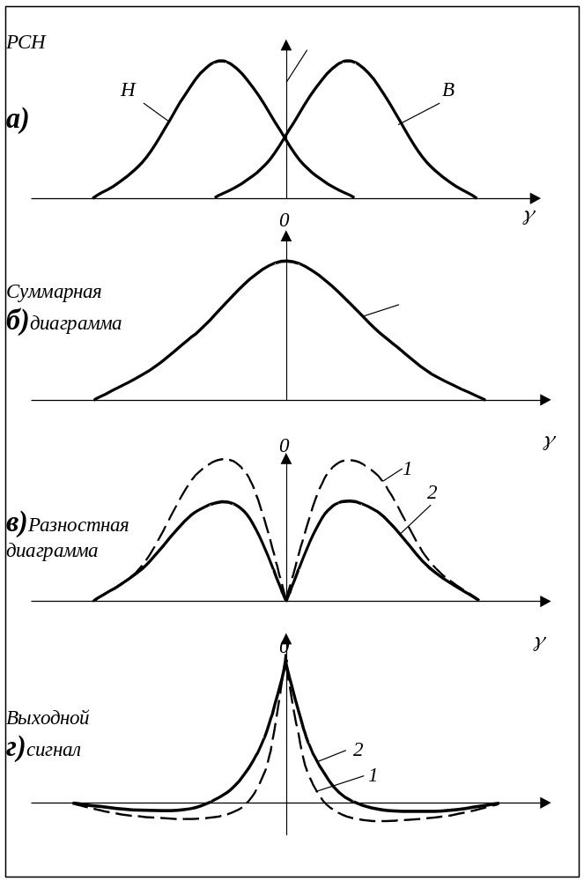
Рис.19.16

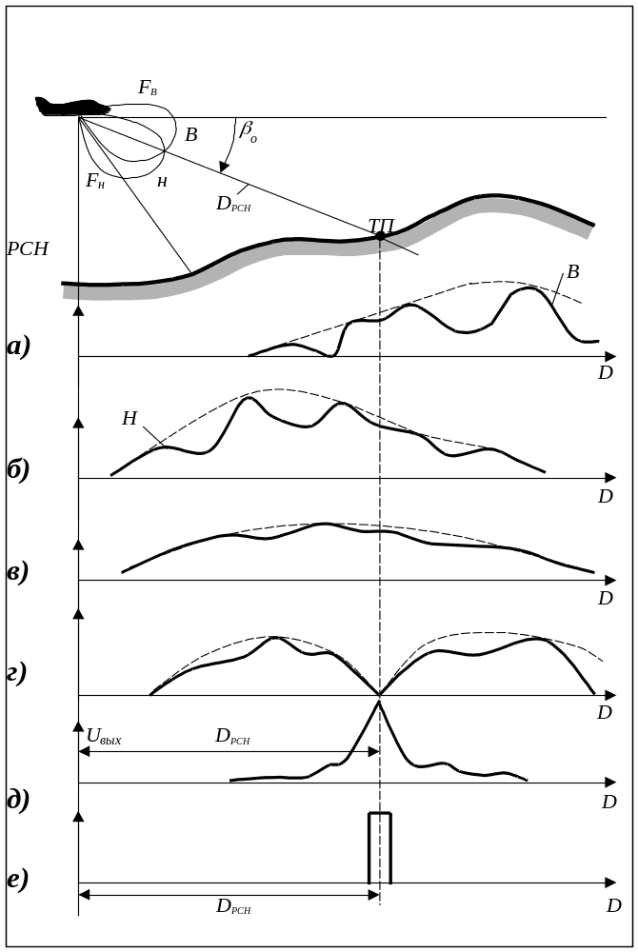

Рис. 19.17
моноимпульсной антенны F_{в}, а на диаграмме б – по нижней ДН F_{н}. Сигналы суммарного и разностного каналов показаны соответственно на диаграммах в и г.
На диаграмме д показан результат вычитания из суммарного сигнала разностного. Видно, что действительно максимальное значение выходного сигнала соответствует точке пересечения (ТП) поверхности земли и РСН. Положение этого максимума позволяет найти «расстояние по РСН». Способы измерения D_{рсн} могут быть различными, известными в радиолокации: цифровыми отсчетными, путем отслеживания в дальномере РЛС и т.п.
Отметим, что длительность сигнала U_{вых} зависит от степени усиления сигналов в разностном канале моноимпульсного приемника. Возможно применение и специально сформированного импульса в точке нулевого значения разностного сигнала или в точке максимума сигнала U_{вых} (диаграмма e). Ширина такого импульса окажет влияние на точность определения расстояния по РСН D_{рсн}. Соответствующее «сужение» суммарной диаграммы, однако, не увеличивает разрешающую способность по углу места, так как фактически наблюдается на каждом элементе дальности только одна «цель» – участок поверхности земли.
Для индикации продольного профиля рельефа местности можно применить сканирование по углу места РСН. При каждом угловом положении РСН β₀ измеряется D_{рсн}(β₀). Можно импульс U_{вых} (см. диаграмму е на рис. 19.17) непосредственно подавать на модулятор яркости ЭЛТ индикатора, в котором формируется радиально-секторная развертка: по углу места и по радиальной линии (при выборе центра развертки в точке положения самолета) формируется развертка по дальности (см. рис. 19.18). Возможно построение и других видов индикации.
Фазовый интерферометрический метод измерения расстояния по РСН. В ряде радиолокационных систем профильного полета применяется фазовый моноимпульсный метод измерения расстояния по РСН. Основные преимуществом такого метода состоят в следующем:
- одновременно просматривается широкий сектор по угловым координатам (в плоскости углов места);
- точность измерений D_{рсн} оказывается более высокой, чем при амплитудном разностном методе, что обусловлено введением фазовых измерений и возможностью использования больших баз антенн;
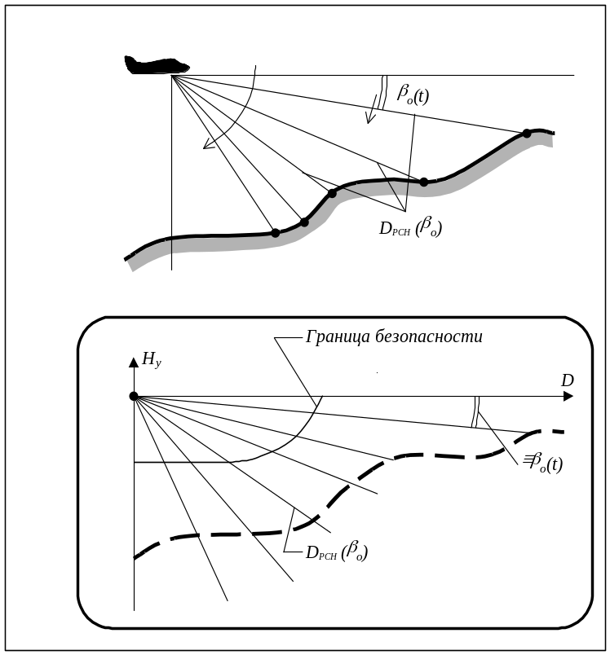
- не требуются какие-либо механические устройства изменения РСН по углу места. Управление положением РСН осуществляется изменением фазы сигналов посредством специального фазовращателя.
Рис.19.18
РЛС с использованием фазового метода измерения угловых координат при введении дополнительной антенны, работающей только на прием сигналов и вынесенной на некоторое расстояние (базу) относительно основной антенны, часто называют интерферометрической РЛС.
Рассмотрим работу РПП с интерферометрическим методом измерения D_{рсн}. Возможная структурная схема приведена на рис. 19.19. Радиолокационная система состоит из двух основных частей: обзорной части и интерферометрического устройства. Обзорная часть представляет собой РЛС обзора поверхности земли, обеспечивающая облучение поверхности земли в заданном широком диапазоне углов места высокочастотными импульсами. Приемная система обзорной части РЛС состоит из двух каналов: обычного – с амплитудным детектированием и выходным видеоусилителем и второго канала с усилителем, имеющим ограничение по амплитуде с выходом на фазовый детектор (ФД-1). Фазовращатель ФВ-1 на входе этого усилителя позволяет устанавливать необходимый фазовый сдвиг Δϕ_{рсн1}, обеспечивающий выставление РСН в заданном направлении β₀. Как видно из рис. 19.19, сдвиг по фазе Δϕ_{рсн1} при данном положении РСН по углу места β₀ на входе ФД-1 равен:
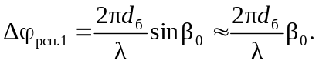 (19.14)
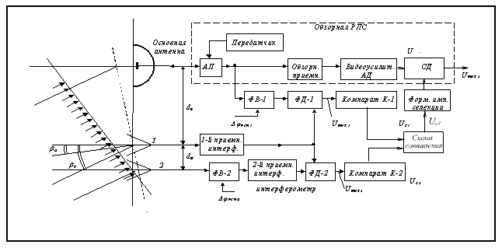
Рис. 19.19
Этот сдвиг по фазе вводится фазовращателем ФВ-1 для компенсации фазы на входе фазового детектора ФД-1.
На второй вход фазового детектора ФД-1 подается сигнал с первого приемника интерферометра. На выходе ФД-1 сигнал равен
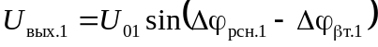, (19.15)
где U₀₁ – максимальное значение сигнала на выходе первого фазового детектора, а Δϕ_{βт.1} – разность фаз сигналов, принимаемых на основную антенну и на первую антенну постерферометра при произ-
вольном направлении прихода радиоволн β₀. Величина Δϕ_{βт.1} равна
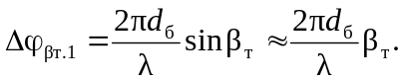 (19.16)
Очевидно, что на РСН Δϕ_{рсн1}=Δϕ_{βт.1} и выходной сигнал фазового детектора ФД-1 равен нулю. На рис. 19.20 приведены временные диаграммы, иллюстрирующие работу схемы рис. 19.19.
На диаграмме а показан вид выходного сигнала ФД-1 в виде функции наклонной дальности или времени задержки t_{д}. Отметим, что из-за относительно большой базы d_{б} наблюдается большая неоднозначность в соответствии положения РСН и нулевого выходного сигнала ФД-1: имеется ряд ложных направлений β_{лi}, где U_{вых.1}=0. Компаратор К-1 формирует импульсы стробирования U_{с1} в точках, где U_{вых.1}=0 (диаграмма б на рис. 19.20). Ширина этих импульсов по оси D или t_{д} зависит от крутизны изменения U_{вых.1} в точках нулевого уровня и от величины порога ограничения в компараторе К-1.Для устранения ложных направлений β_{лi} имеется второй канал приема сигналов в интерферометре. База этого второго канала d_{м} относительно первого канала выбирается небольшой величины, такой, чтобы обеспечить однозначное соответствие положения РСН и положения нулевого значения U_{вых.2} выходного сигнала второго фазового детектора ФД-2 (диаграмма в).
Так как крутизна изменения U_{вых.2} значительно меньше, чем U_{вых.1} при изменении D, то ширина стробирующего импульса U_{c2} оказывается значительно больше U_{c1}, но этот импульс U_{c2} один в зоне возможных углов места ψ_{β} и центр его точно соответствует РСН

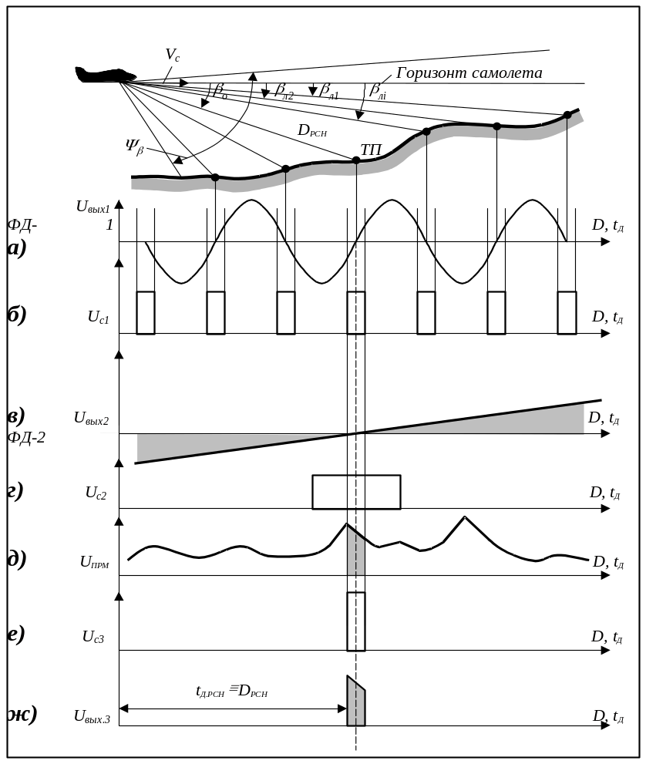
Рис.19.20
64. Изд.№9768
(диаграмма г). Оба импульса U_{c1} и U_{c2} подаются на схему совпадений (имеется схема формирования импульса U_{c3} селекции (диаграмма e). На выходе видеоусилителя основного канала приема формируется сигнал U_{прм} (диаграмма д)). Селектор дальности СД образует выходной видеосигнал U_{вых.3}, соответствующий отражениям от участка поверхности земли на РСН. Задержка этого видеоимпульса, относительно импульса излучения, равно t_{д.рсн}, что позволяет определить расстояние по РСН, равное D_{рсн}=с⋅t_{д.рсн}/2. На диаграмме ж рис. 19.19 показан выходной видеоимпульс U_{вых.3}.
Для интерферометра с малой базой сигнал на выходе ФД-2 можно записать
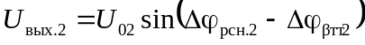, (19.17)
где U₀₂ – максимальное значение сигнала на выходе ФД-2; Δϕ_{рсн.2} – фазовый сдвиг в фазовращателе ФВ-2, обеспечивающий выставление РСН в заданном направлении β₀, а Δϕ_{βт.2} – разность фаз сигналов, принимаемых на первую и вторую антенну интерферометрического устройства при произвольном направлении прихода радиоволн β_{т} от элементов поверхности. Эти сдвиги равны:
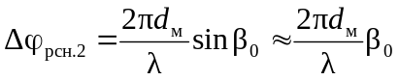, (19.18)
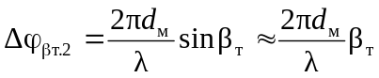. (19.19)
При изменении в фазовращателях ФВ-1 и ФВ-2 фазовых сдвигов Δϕ_{рсн.1} и Δϕ_{рсн.2} изменяется положение РСН в пространстве, следовательно, выполняется электронное сканирование и биссектрисы сектора ψ_{β} по углу места, совпадающей с положением РСН. В результате поступает информация о расстоянии до элементов поверхности земли в пределах сектора Ψ_{β}. Имея данную информацию можно построить различные виды индикации продольного профиля рельефа местности (например, вида, показанного на рис. 19.18). Если дополнительно ввести сканирование всей антенны и по азимуту, то можно получить информацию и о поперечном профиле и построить различные виды индикации поперечного профиля или других, необходимых для выполнения профильного полета видов индикации и алгоритмов вычисления сигналов управления самолетом.
3. Угломерные РПП с обнаружением башен
и опор линий электропередач
В рассмотренных выше вариантах построения РПП имеется один довольно существенный недостаток: затруднено обнаружение отдельных высоких сооружений, опасных при полете на малых и предельно малых высотах.
К таким сооружениям относятся водонапорные башни, опоры линий электропередач, отдельные высотные сооружения, деревья и т.п. Дело в том, что ЭПО таких объектов (их верхней части), как правило, мало, а отражения от участка поверхности земли в том же элементе разрешения соответствуют значительно большим ЭПО, примерно на 15-19дБ больше, чем ЭПО башен, и по этой причине такие сооружения практически не обнаруживаются из-за сильного маскирующего эффекта фоном поверхности земли. В этих условиях определить высоту таких препятствий также невозможно.
Для устранения указанного недостатка, а также для повышения точности построения продольного профиля в угломерных РПП можно ввести режим сканирования ДН антенны по углу места. При этом за счет пространственной селекции и моноимпульсных измерений «вне РСН» можно определить угол места отдельных высотных объектов. Для пояснения принципа пространственной селекции в этом случае рассмотрим рис. 19.21. Показано, что РСН может занимать два положения по наклону β_{рсн.1} и β_{рсн.2} (рис. 19.21,а и б соответственно). При первом положении β_{рсн.1} (рис. 19.21,а), когда отражающая часть башни находится выше линии РСН, измерение углового положения башни γ_{б} практически невозможно из-за существенно большей ЭПО поверхности земли в том же элементе разрешения по дальности. Измеряется в этом случае только угловое положение γ_{пз} участка поверхности земли (ПЗ), необходимое для построения продольного профиля. При втором положении РСН (β_{рсн.2}), выше отражающей части башни (рис. 19.21,б), участок поверхности земли ПЗ находится за пределами рабочего сектора ψ_{мн} моноимпульсной РЛС, и отраженный сигнал от поверхности земли (ПЗ) в этом элементе разрешения практически отсутствует. В этих условиях методом «вне РСН» определяется угловое положение верхней части башни γ_{б} относительно РСН. Угол места башни β_{б} относительно горизонта самолета, очевидно, равен
64*
β_{б}=β_{рсн.2}+γ_{б}. (19.20)
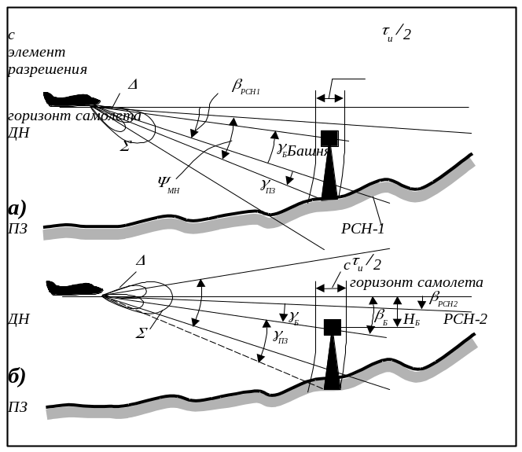
Рис. 19.21
Следовательно, можно определить и высоту над башней
Н_{б}=β_{б}⋅D. (19.21)
Таким образом, при введении сканирования РСН по углу места можно построить продольный профиль рельефа местности, обнаружить и определить угол места отдельных высотных препятствий.
Для иллюстрации на рис. 19.22 показано, как выполняется построение зависимости углового положения элементов поверхности в вертикальной плоскости в виде функции от наклонной дальности, то есть фактически осуществляется построение продольного профиля рельефа. Полученную зависимость β_{пз}(D) можно использовать для индикации профиля на экране индикатора РПП и для формирования сигналов управления при автоматическом облете препятствий.
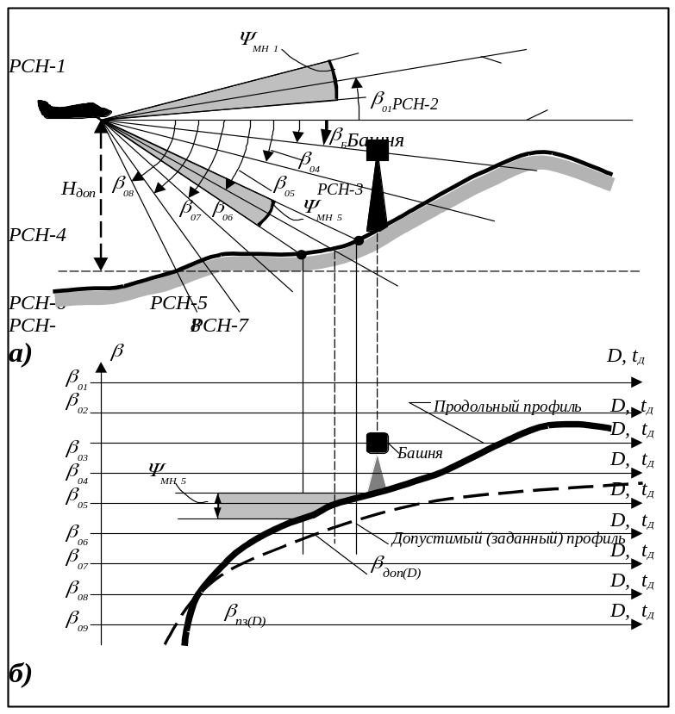
Рис.19.22
На рис. 19.22,а показаны текущие положения РСН по углу места (для примера дано 8 позиций РСН). При каждом положении РСН (β_{0i}) определяются текущие углы β_{i} элементов поверхности по алгоритму
β_{i}=β_{0i}+γ_{i}, (19.22)
где угол γ_{i} – это положение элемента поверхности относительно данного РСН (относительно β_{0i}). В каждом положении РСН облучается участок поверхности в пределах рабочего сектора моноимпульсного измерителя ψ_{мн} и выполняется измерение углов элементов поверхности β_{i} в пределах ограниченной части продольного профиля рельефа. В результате при последовательном изменении положения РСН получаем всю кривую зависимости продольного профиля β_{пзi} от расстояния D (рис. 19.22,б). Причем каждый элемент поверхности облучается несколько раз и в выходные данные ЭВМ (и на индикатор) поступает усредненное (сглаженное) значение угла β_{пзi}. На рис. 19.22,б дана также кривая заданного изменения β_{доп}, как функция D при заданном значении допустимой высоты полета самолета Н_{доп}
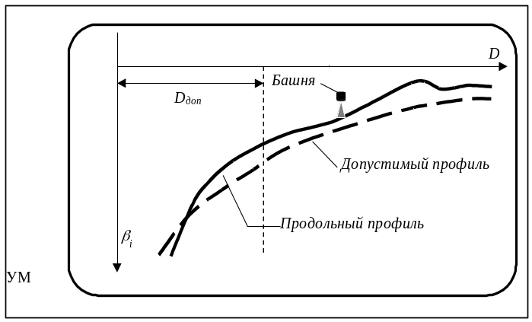
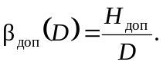 (19.23)
Рис.19.23
Отметим, что положение вершины башни определяется в этом случае при 3 и 4-м положениях РСН на рис. 19.22,а. Возможный вид экрана индикатора продольного профиля показан на рис. 19.23. Фактически изображение на экране соответствует зависимости β_{пз} (D), приведенной на рис. 19.22,б. В процессе полета необходимо, чтобы реальный продольный профиль местности на экране индикатора находился ниже заданного (допустимого) профиля β_{доп}(D).
19.3. РАДИОЛОКАЦИОННОЕ ОБЕСПЕЧЕНИЕ
ПРИМЕНЕНИЯ БОРТОВОГО ОРУЖИЯ

НА МАЛЫХ ВЫСОТАХ
1. Особенности применения оружия на малых высотах и
требования к информационным обзорно-прицельным системам
Кроме решения задач обеспечения безопасности полета на малых высотах, радиоэлектронный комплекс (РЭК) самолета должен обеспечить и решение ряда задач применения бортового оружия. Необходимо обеспечить обнаружение и определение положения наземных целей. Для выполнения точного прицеливания необходимо оценить с большой точностью расстояние до цели, скорость сближения с ней и угловое положение цели.
Для нанесения ударов по наземным объектам самолеты фронтовой авиации применяют различные виды бортового оружия: бомбы различных типов, неуправляемые ракеты, пушки, а также управляемые ракеты. Бомбометание может выполняться с горизонтального полета, например, при использовании аэродинамического торможения бомб, а также при пикировании и кабрировании. При атаке на относительно малых расстояниях могут применяться неуправляемые ракеты и авиационные пушки.
Во всех случаях одной из основных проблем при атаке наземных целей являются обнаружение и опознавание наземных целей как неподвижных, так и подвижных. Обычно используемое визуальное наблюдение имеет ряд серьезных недостатков. Во-первых, это трудность наблюдения в условиях пониженной оптической видимости: при тумане, дымах, дожде и т.п. Именно эти сложные условия для наблюдения могут использоваться противником для маскировки движения войск, для скрытного сосредоточения боевой техники и т.п.
В настоящее время известно несколько видов информационно-прицельных систем, которые позволяют при относительно плохих погодных условий наблюдения выполнить обнаружение целей и определение их координат при полете на малых высотах более эффективно, чем при визуальном наблюдении:
Инфракрасные системы переднего обзора. Применение пассивных систем, использующих контраст наземных объектов в инфракрасном диапазоне (ИК) электромагнитных колебаний, позволяет получать хорошее изображение поверхности земли и целей, но в условиях достаточно хорошей прозрачности атмосферы. Наибольшим «проникновением» обладают ИК системы в диапазоне 3 и 10мкм, так как в этих диапазонах имеются «окна» в атмосфере, когда поглощение ИК колебаний минимально.
Лазерные системы переднего обзора относятся к активным системам. Могут применяться как в диапазоне оптической видимости, так и ИК. Позволяют определять угловые координаты и расстояние до целей. Применение лазерных систем, однако, затруднено при наличии дымов, пыли и при плохих погодных условиях наблюдения.
Телевизионные системы (ТВС) малого уровня освещенности. ТВС этого класса используют оптико-электронные усилители при приеме слабых световых изображений. В ночных условиях достаточно иметь уровень освещенности, который создается полной луной или даже яркими звездами.
Радиолокационные системы переднего обзора (РПО) могут использоваться как в миллиметровом диапазоне волн, так и в сантиметровом диапазоне радиоволн при синтезировании апертуры для обеспечения высокого разрешения целей и определения их координат. Этот вид информационных обзорно-прицельных систем является действительно всепогодным, обеспечивающим обнаружение целей, получение РЛ изображения поверхности земли, определение координат в сложных условиях оптической видимости.
Более детально РЛ системы наблюдения поверхности земли и наземных целей описаны в предыдущих главах учебника.
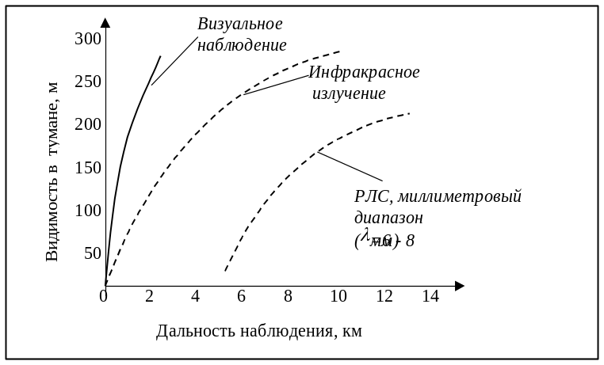
Для оценки возможности применения миллиметрового диапазона волн в РЛ системах переднего обзора рассмотрим графики зависимости дальности наблюдения целей от характеристик атмосферы в различных погодных условиях (рис.19.24).

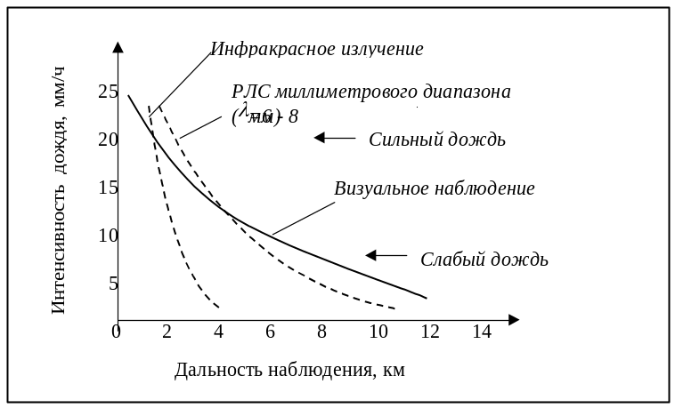
а)
б)
Рис.19.24

Видно, что применение РЛС миллиметрового диапазона
(λ=6-8мм) позволяет получить достаточно большую дальность наблюдения в тумане и атмосферной дымке (рис. 19.24,а). Системы ИК и, конечно, оптические методы существенно уступают РЛС в этих условиях наблюдения. При наблюдении в дожде (рис.19.24,б) дальность РЛС миллиметрового диапазона уменьшается с увеличением интенсивности дождя. Однако при требуемой дальности обнаружения целей и определении их координат в пределах 5-6 км РЛС миллиметрового диапазона могут успешно применяться при дожде с интенсивностью до 10мм/час (сильный дождь). Учитывая, что в средних широтах и в Европе дождь с интенсивностью более 10мм/час бывает достаточно редко (примерно 0,02% в году) применение РЛС миллиметрового диапазона при полете на малых высотах обеспечит наблюдение целей практически в любых погодных условиях и в любое время суток.
Высокая разрешающая способность по угловым координатам в этом диапазоне волн позволяет получать РЛ изображение с хорошим качеством.
Заключительный этап боевого полета – это выход самолета в точку применения бортового оружия, выполнение точного прицеливания, наведение управляемых ракет класса «воздух-поверхность», бросание бомб или стрельба из пушек. На эффективность применения оружия на малых и предельно малых высотах существенное влияние оказывает достижимые точности измерения координат и, в частности, определение расстояния до цели на поверхности земли.
2. Измерение расстояний до цели при полете на малых высотах
Точность попадания в цель на малых высотах во многом зависит от надежного и точного определения расстояния до цели на поверхности земли. При неровной местности высота горизонта самолета относительно цели H_{уц} (упрежденная высота над целью) может существенно отличаться от текущей высоты полета самолета H_{т} (см. рис. 19.25). В этих условиях только моноимпульсные РЛС позволяют решить задачу точного определения расстояния до поверхности земли по заданному направлению, по линии визирования цели.
Вообще известно несколько способов измерения расстояния при стрельбе или бросании бомб на малых и предельно малых высотах по линии визирования цели. Наиболее простой метод определения расстояния до цели – это вычисление дальности при известной своей высоте полета H_{т} и измеренному углу визирования цели β_{ц}. Дальность D_{ц} равна в этом случае
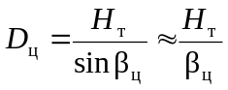. (19.24)
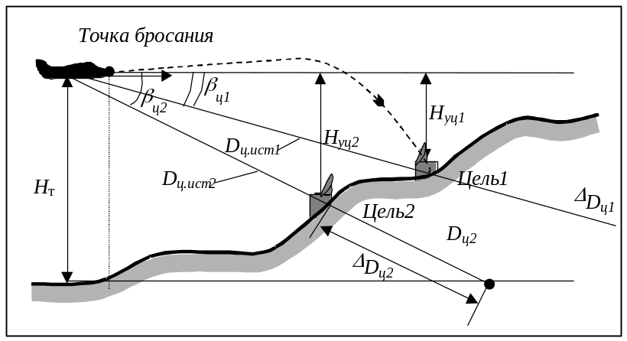Рис. 19.25
Этот способ позволяет получить сравнительно точные данные только при равной горизонтальной поверхности земли, когда высота самолета (текущая H_{т}) равна упрежденной высоте над целью H_{уц}. При неровной поверхности и отличающейся от горизонтальной возникают большие ошибки при определении расстояния. Вычисленная по формуле (19.24) дальность D_{ц} до цели существенно отличается от D_{ц.ист} (см. рис. 19.25).
Погрешность в измерении ΔD может быть очень большой. Причем эта ошибка ΔD увеличивается при уменьшении углов визирования цели β_{ц}. Например, на рис. 19.25 величина ΔD_{ц1} значительно больше ΔD_{ц2}.
Другой метод определения расстояния до цели может быть назван кинематическим, так как основан на определении угловой скорости линии визирования в процессе слежения за целью. Рассмотрим треугольник АВС (рис. 19.26). Сторона АВ равна участку траектории полета самолета, пролетаемому за время измерений t_{из}:
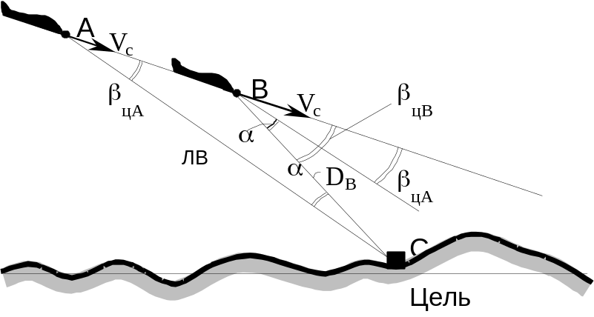
l_{АВ}=V_{c}t_{из}. (19.25)

Рис.19.26
Измеряемое расстояние до цели D_{В} соответствует отрезку ВС. По теореме синусов имеем соотношение
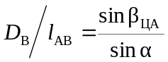. (19.26)
Угол β_{ЦБ} равен сумме углов β_{ЦА} и α
β_{ЦБ}=β_{ЦА}+α. (19.27)
Угол α при полете по траектории от точки А до В непрерывно изменяется. Угол β_{ЦБ} можно записать в виде
β_{ЦБ} =β_{ЦА}+ω_{β} t_{из}, (19.28)
где ω_{β} – угловая скорость линии визирования АС, соединяющей самолет и цель. Приравнивая (19.27) и (19.28), получаем, что
α=ω_{β} t_{из}. (19.29)
Из формулы (19.26) получаем
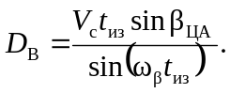 (19.30)
Так как угол α=ω_{β} t_{из} мал, то формулу (19.30) запишем в виде
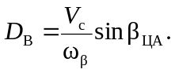 (19.31)
Итак, при известных значениях воздушной скорости самолета V_{c}, угле визирования в начале измерения β_{ЦА} и при определении угловой скорости линии визирования ω_{β} можно вычислить расстояние до цели D_{В} по формуле (19.31). Описанный метод измерения D_{В} является более точным по сравнению с описанным ранее, так как результат измерений D_{В} не зависит от рельефа местности. Однако на больших расстояниях (более 5-6км) достаточно трудно измерить угловую скорость линии визирования ω_{β} из-за относительно медленного изменения угла β_{Ц}. Достаточно высокая точность измерения D_{ц} может быть получена лишь на малых расстояниях до цели, меньше 5-6км.
Высокую точность измерения расстояния до цели по линии визирования позволяют получить лазерные дальномеры, но возможности их при плохих погодных условиях, при наличии тумана, дымов, ограничены. Из-за рассеяния света на дисперсных структурах в тумане, дымах и т.п. лазерные системы не могут обеспечить надежное определение расстояния до цели. Радиолокационные методы с использованием моноимпульсных устройств позволяют точно определить расстояние до цели или до определенной точки на поверхности земли по заданному направлению линии визирования, совпадающей с равносигнальным направлением (РСН). Такие методы подробно описаны в предыдущем параграфе (19.2). При малых углах визирования порядка 4-6° и менее, что характерно при полете на малых и предельно малых высотах, максимальная погрешность измерений расстояния не превышает 9-15м на дальностях 4-5км.
В качестве примера рассмотрим применение дальномерного моноимпульсного метода в импульсно-доплеровских РЛС, которые нашли широкое применение в РЛС фронтовых самолетов.
3. Моноимпульсный дальномер импульсно – доплеровской РЛС
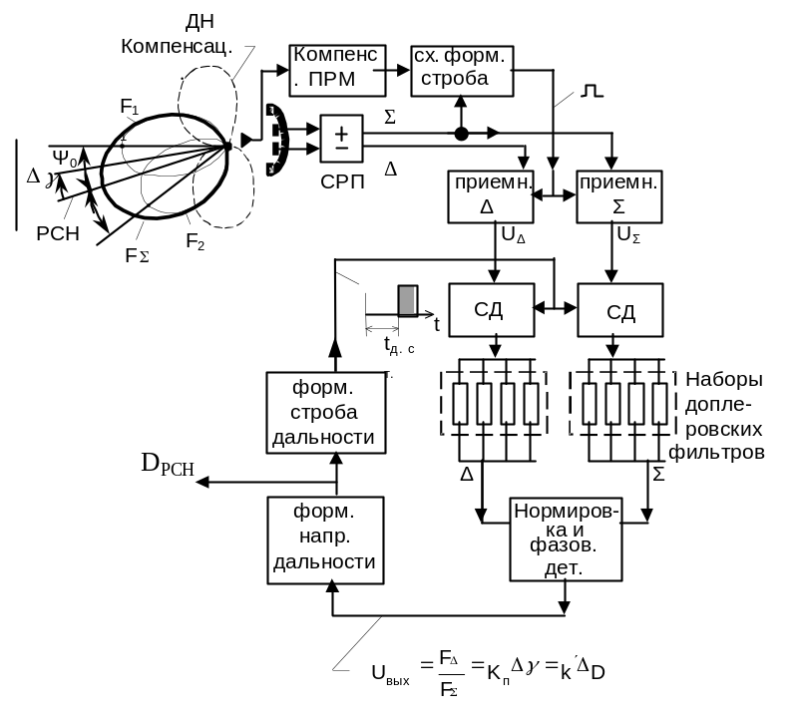
Измерение наклонной дальности по РСН в импульсно-доплеровской РЛС в режиме полета на малых высотах выполняется на низких частотах повторения импульсов от 1900 до 4000Гц. На рис. 19.27 представлена упрощенная структурная схема моноимпульсной импульсно-доплеровской РЛС для измерения наклонной дальности по РСН.
Рис. 19.27
Имеется обычное суммарно-разностное преобразование сигналов (СРП), принимаемых на два канала с ДН, разнесенными на угол ψ₀ в вертикальной плоскости (рис. 19.27). Кроме того, имеется компенсационный канал. При малых углах наклона РСН β_{А} (при полете на малых высотах) в пределы суммарной ДН F∑=F₁+F₂ попадает несколько элементов разрешения по дальности (рис. 19.28). Рабочий участок моноимпульсной РЛС по дальности соответствует положению F∑ и определяется по соотношению сигналов в суммарном и в компенсационном каналах. На выход приемников поступают сигналы только от тех участков поверхности, где амплитуда сигналов основного (суммарного) сигнала превышают амплитуды сигналов в компенсационном канале.
На рис.19.28 этот рабочий участок показан на временной диаграмме a в пределах от D_{min} до D_{max}. В центр участка устанавливается строб дальности, который выделяет на соответствующей дальности сигналы суммарного U∑ и разностного U_{Δ} каналов приемника (диаграммы (a) и (б)). На выходах стробирующих каскадов (СД) (селекторов по дальности) расположены наборы доплеровских фильтров, настроенных на частоты Доплера отражений от поверхности земли. С выхода фильтров сигналы с соответствующими доплеровскими частотами f_{дп.пз} поступают на устройство, где выполняется фазовое детектирование и нормировка сигналов. В результате на выходе формируется напряжение U_{вых}(Δγ), однозначно определяющее угловую ошибку Δγ относительно РСН в положении элемента дальности (ПЗ), выделенного селекторным стробом:
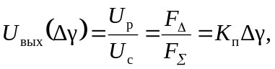 (19.32)
где K_{п} – крутизна пеленгационной характеристики моноимпульсного устройства.
Этот сигнал одновременно является сигналом рассогласования по дальности ΔD (см. рис. 19.28).
Видно, что

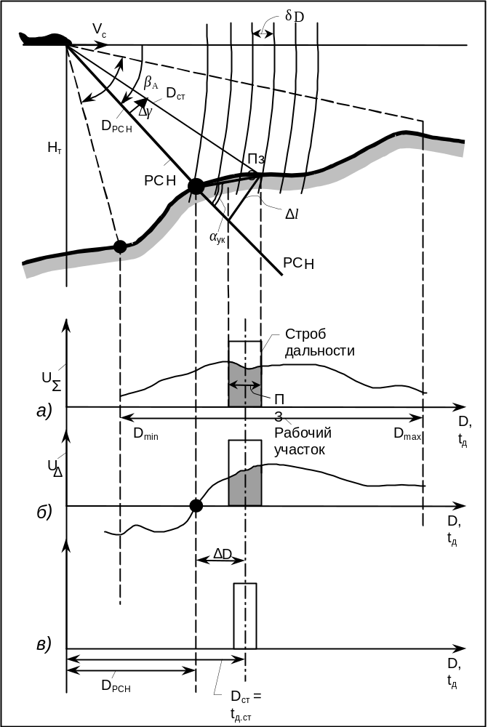
Рис. 19.28
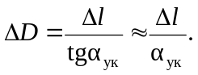 (19.33)
При равной поверхности α_{ук}=β_{А}, но величина Δl – линейное отклонение элемента дальности ПЗ относительно РСН – равна
Δl=D_{ст}Δγ, (19.34)
где D_{cт} – расстояние, соответствующее положению селекторного строба. Тогда получаем
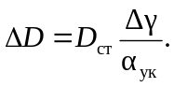 (19.35)
Сравнивая (19.35) и (19.32), видим, что U_{вых} является функцией рас-
согласования между D_{рсн} и D_{ст}, так как
ΔD=D_{cт}–D_{рсн}.
Имеем тогда
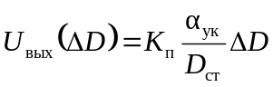. (19.36)
Это напряжение U_{вых}(ΔD) подается на схему, управляющую положением по дальности селекторного строба (рис. 19.28,в). В результате строб смещается по дальности до такого положения, когда U_{вых}=0. Это соответствует совпадению D_{cт} и D_{рсн}. Следовательно, D_{cт} позволяет определить расстояние по РСН. Измеренное значение D_{рсн} подается в бортовую ЭВМ для решения задачи прицеливания.
Заметим, что применение доплеровских фильтров позволяет уточнить скорость сближения с целью по линии визирования (по РСН), а также существенно усреднить амплитудные флюктуации сигнала.
Расстояние, измеренное по РСН, может быть подано в виде метки дальности на экран индикатора РЛС (рис. 19.29).
Изменение положения РСН по углу места (изменяя угол β_{А}) одновременно приводит к изменению положения метки дальности на
65. Изд.№9768
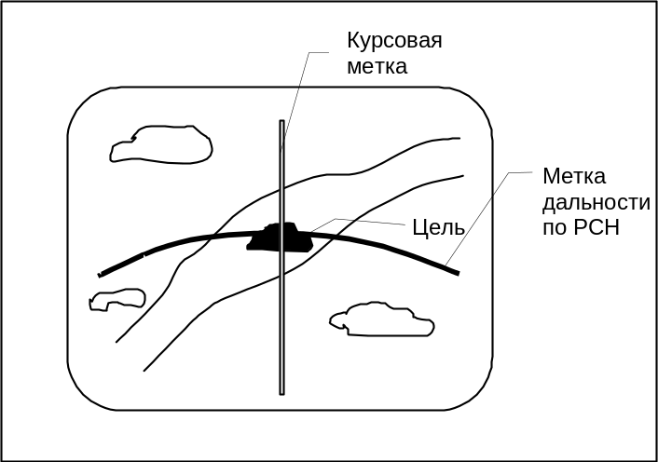
Рис. 19.29
экран индикатора. Наложение перекрестия – курсовой метки и метки дальности – на отметку цели позволяет не только определить наклонную дальность до цели, но и найти угол визирования цели. Следовательно, возможно прицельное поражение наземных целей при стрельбе из пушек и неуправляемыми ракетами даже при отсутствии оптической видимости.

19.4. ЗАДАЧИ И ВОПРОСЫ

1. Самолет летит на высоте 190м над сложным рельефом местности и совершает облет препятствий. Заданное расстояние предупреждения о препятствиях равно 6,5 км. Моноимпульсная РЛС самолета измеряет угловые координаты с точностью порядка 8 угловых минут. Определить, с какой погрешностью измеряется упрежденная высота над поверхностью земли на заданном расстоянии?

2. Для обеспечения профильного полета в РПП применяется интерферометрический двухбазовый метод определения упрежденных высот полета. Определить размеры баз точного и грубого интерферометров для оценки упрежденной высоты с точностью 6м. Максимальное расстояние РЛ наблюдения 16км, а минимальное 2км. Возможный перепад высот рельефа до 2км, уклоны поверхности не более 15°. Самолет летит на заданной высоте 119м. Длина волны излучения РЛС равна 3,3см.
3. Определить ошибку в измерении наклонной дальности до цели на поверхности земли методом вычислений по известной высоте и пеленгу, если угол визирования цели в вертикальной плоскости равен 3,2°. Цель расположена на небольшом возвышении с высотой 12м относительно горизонтальной поверхности земли. Высота полета ударного самолета 270м.
4. В РЛС ударного самолета при определении наклонной дальности до наземной цели применяется моноимпульсный метод. Определить ошибку в определении расстояния до цели, если погрешность измерения угловых координат равна 6 угловым минутам. Высота полета самолета 170м, а угол визирования цели по наклону равен 6,5°.
65*

